ЗАО Московское СКБ "ОРЕОЛ"

Программа установки времени на блоках отображения
SetTime

Руководство по эксплуатации

г. Москва
2012-07-17

Оглавление
1. Введение 3
2. Запуск программы 3
3. Работа с программой 3

Введение
Сервисная программа SetTime (в дальнейшем программа) предназначена установки времени в Блоках Отображения (БО). В БО передаётся время компьютера. Программа работает совместно с программой Device Manager (в дальнейшем DevMan).

Запуск программы
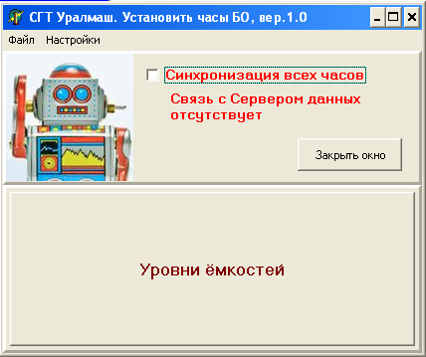
Программа SetTime включена в список внешних модулей программы калибровки датчиков (в дальнейшем KRS) и может запускаться как из KRS, так и независимо обычным образом из меню системы «Пуск». При запуске программы появляется главное окно, настроенное под конфигурацию устройств заказчика (смотри Рисунок 1).
Кнопка установки времени БО
Рисунок 1. Окно программы «Установка времени в блоках отображения»

Работа с программой
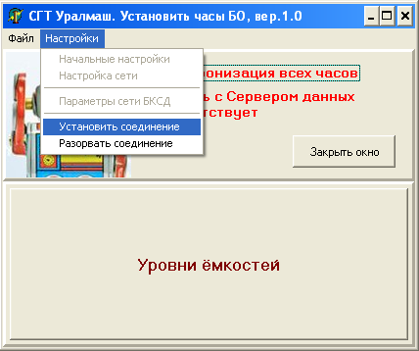
Установка времени в блоках отображения уровней осуществляется нажатием кнопки установки времени БО «Уровни ёмкостей» в главном окне программы (смотри Рисунок 1). При нажатии этой кнопке в блок отображения посылается команда, синхронизирующая часы компьютера и блока отображения.
Рисунок 2. Команда «Установить соединение»
Если в главном окне программы находится надпись «Связь с Сервером данных отсутствует», это как правило означает, что выключен главный контроллер системы. В случае необходимости, однако, можно использовать команду главного меню программы «Настройки / Установить соединение» (смотри Рисунок 2).
Флаг «Синхронизация всех часов» используется только при наличии нескольких блоков отображения в системе. Если этот флаг установлен, то нажатие любой командной кнопки приводит к синхронизации всех блоков отображения.

